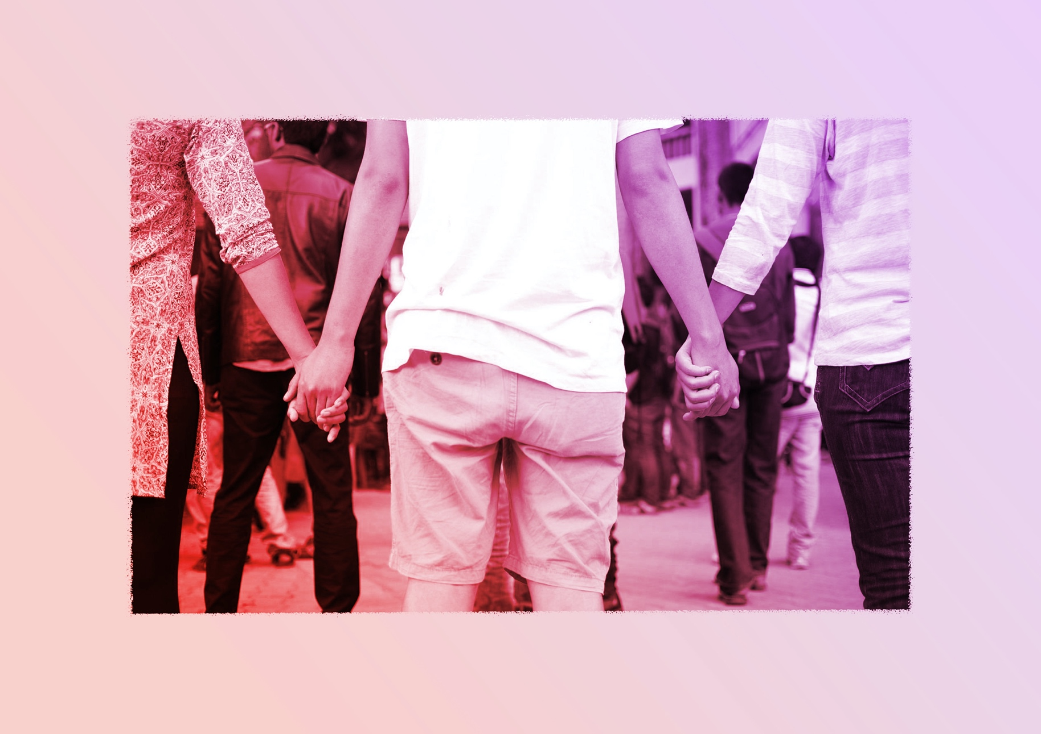
L’élève expérimente la qualité du mouvement; le temps : pulsation; l’espace : direction, niveau, amplitude; l’interrelation : rôle, action spatiale. En équipe, elle ou
il crée des phrases de danse exprimant le conflit et sa résolution.
PRENDRE SA PLACE : Jerome Robbins
Expérimentation / Manipulation
VF2
CONTINUUM HISTORIQUE :
ATC 8.2

CYCLE INTERMÉDIAIRE 8e

ATTENTES ET
CONTENUS
D’APPRENTISSAGE

Consultez le programme-cadre en Éducation artistique – Danse

Version intégrale
PRENDRE SA PLACE : Jerome Robbins
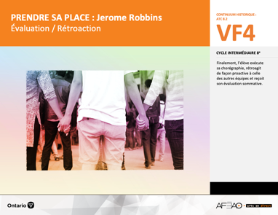
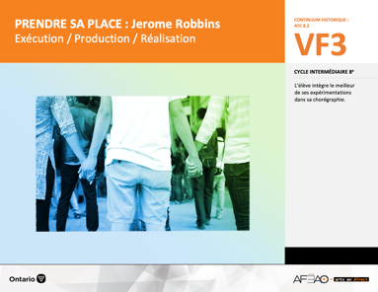
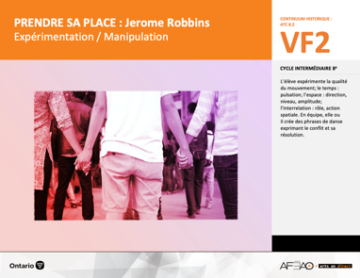
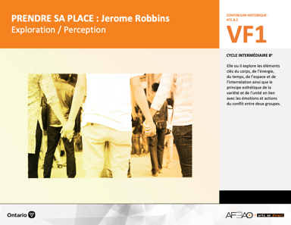
- PREPLACE_VI_Fiche
- PREPLACE_VI_Ligne
- PREPLACE_VI_Lexique
- PREPLACE_VI_Preunite
- PREPLACE_VF1_Video1
- PREPLACE_VF1_Video2
- PREPLACE_VF1_Video3
- PREPLACE_VF1_Video4
- PREPLACE_VF1_Video5
- PREPLACE_VI_Lexique
- PREPLACE_VF1_Video1
- PREPLACE_VF2_Annexe1
- PREPLACE_VF3_Annexe2
- PREPLACE_VF4_Annexe3
Danse
8e
- PREPLACE_VI_Lexique
- PREPLACE_VF1_Video5
- PREPLACE_VF2_Annexe1
- PREPLACE_VI_Lexique
- PREPLACE_VF1_Video5
- PREPLACE_VF2_Annexe1
- PREPLACE_VF3_Annexe2
Documents d’accompagnement

C1.1, C1.2
C2.1, C2.2, C2.3
C3.2, C3.4

VF1
Exploration / Perception
VF4
Évaluation / Rétroaction

VF3
Exécution / Production / Réalisation

VF2
Expérimentation / Manipulation

Table des matières
ÉQUIPE DE TRAVAIL

Conceptualisation
Louise Conway
Lise B. L. Goulet
Andrew MacNaughton
Artina Voz

Rédaction
Stéphanie Charrette
Louise Conway
Andrew MacNaughton

Validation
Stéphanie Charette

Révisions pédagogique
et linguistique
Lise B. L. Goulet

Provenance des « images »
WIKIMÉDIA, Flicker.com

Crédits photographiques
Libres de droits d’auteurs

Mise en page
Anne Lizotte

- Description
- Liste des attentes et contenus
- Danse - 8e année
- Tableau des fondements théoriques à l’étude
- Danse - 8e année
- Déroulement
- Expérimentation / Manipulation

VF2 : Expéri / Mani
VF4 : Éva / Rétro

VF1 : Explo / Percep

Version intégrale (VI)
VF3 : Exé / Prod / Réa

- Description

Cette unité d’apprentissage porte sur la création d’une chorégraphie inspirée du film West Side Story : le conflit entre deux groupes. L’élève utilise les processus de création et d’analyse critique appliqués à des activités d’apprentissage qui reprennent l’idée du conflit mais sous un nouveau thème : Prendre sa place. Elle, il ou iel explore les éléments clés du corps, de l’énergie, du temps, de l’espace et de l’interrelation ainsi que le principe esthétique de la variété et de l’unité en lien avec les émotions et actions du conflit entre deux groupes. L’élève expérimente l’utilisation des différentes parties du corps, l’énergie des mouvements légers à lourds, le temps en lien avec pulsation régulière, l’utilisation de l’espace selon
la direction, le niveau et l’amplitude des mouvements et l’interrelation en fonction du rôle et de l’action spatiale. En équipe, elle, il ou iel crée des phrases de danse exprimant le conflit et sa résolution. L’élève intègre le meilleur de ses expérimentations dans sa chorégraphie. Finalement,
l’élève exécute sa chorégraphie devant le groupe-classe. Elle, il ou iel émet des commentaires proactifs au sujet du travail des autres équipes.

Description de chaque étape du déroulement VF (fragmentée)
VF2 : Expérimentation / Manipulation
L’élève expérimente la qualité du mouvement; le temps : pulsation; l’espace : direction, niveau, amplitude; l’interrelation : rôle, action spatiale.
En équipe, elle, il ou iel crée des phrases de danse exprimant le conflit et sa résolution.

VF2 : Expéri / Mani
VF4 : Éva / Rétro

VF1 : Explo / Percep

Version intégrale (VI)
VF3 : Exé / Prod / Réa

- Liste des attentes et contenus
À la fin de la l’année, l’élève doit pouvoir :
DANSE
Attente :
- C1. produire diverses compositions de danse en appliquant les fondements à l’étude et en suivant le processus de création artistique.
- C2. communiquer son analyse et son appréciation de diverses productions de danse en utilisant les termes justes et le processus d’analyse critique.
- C3. expliquer la dimension sociale et culturelle de la danse ainsi que les fondements à l’étude dans diverses productions de danse d’hier et d’aujourd’hui, provenant d’ici et d’ailleurs.

CONTENUS D’APPRENTISSAGE
Pour satisfaire aux attentes, l’élève doit pouvoir :
Production et expression
- C1.1 recourir au processus de création artistique pour réaliser diverses compositions de danse.
- C1.2 créer des compositions de danse pour sensibiliser ses camarades à ses idées personnelles ou à des messages socioculturels (p. ex., inclusion, justice, réchauffement climatique).

Analyse et appréciation
- C2.1 recourir au processus d’analyse critique pour analyser et apprécier diverses productions de danse.
- C2.2 analyser, à l’aide des fondements à l’étude, plusieurs formes de représentation en danse (p. ex., en danse moderne, interpréter le message à partir des pas, des costumes, du décor et du rôle des danseuses et danseurs).
- C2.3 exprimer de différentes façons (p. ex., oralement, par écrit, avec une œuvre musicale) son appréciation d’un spectacle de danse en établissant
des liens entre les thèmes explorés et des préoccupations sociales (p. ex., pauvreté, environnement).

Connaissance et compréhension
- C3.2 identifier le thème de plusieurs productions de danse en s’appuyant sur des exemples de la production (p. ex., comment la chorégraphie,
les mouvements et les pas servent à évoquer les conflits sociaux dans « West Side Story » ou l’amour dans « Journal intime » d’Hélène Blackburn).
- C3.4 comparer divers indices socioculturels […] relevés dans les œuvres étudiées.

VF2 : Expéri / Mani
VF4 : Éva / Rétro

VF1 : Explo / Percep

Version intégrale (VI)
VF3 : Exé / Prod / Réa

- Tableau des fondements théoriques à l’étude

DANSE
FONDEMENTS À L’ÉTUDE 8E ANNÉE

Éléments clés
Corps |  | Énergie |  | Temps |  | Espace |  | Interrelation
•  •  •  • | parties du corps  mouvements de base  actions de base  articulations des parties du corps | • | qualité du  mouvement | •  • | pulsation  vitesse du mouvement: | •  •  •  • | direction  niveau  amplitude  trajectoire | •  •  •  •  • | en fonction du  temps  en fonction du rôle  formation  action spatiale  position
Principe esthétique |  | Forme de représentation et technique |  |  |  | Technique
•  •  •  •  • | contraste  rythme  variété  équilibre  unité | •  •  •  •  •  •  •  • | farandole, ronde, marche  phrase de danse  danse créative  danse folklorique  danse de cour  danse sociale  danse classique  danse moderne |  |  | •  •  • | techniques corporelles de base  échauffement  techniques d’interprétation

VF2 : Expéri / Mani
VF4 : Éva / Rétro

VF1 : Explo / Percep

Version intégrale (VI)
VF3 : Exé / Prod / Réa

- Déroulement

Expérimentation / Manipulation

Matériel, outil, équipement, préparation de l’espace
- Déplacez les tables et les chaises selon les besoins.
- Affichez le tableau des mots clés (voir : PREPLACE_VI_Lexique).
- Prévoyez l’utilisation de tablettes électroniques ou d’ordinateurs portables pour donner aux élèves un accès aux différentes musiques d’accompagnement.
- Prévoyez distribuer ou rendre accessible la liste de vérification (voir : PREPLACE_VF2_Annexe1).

Enseignante / Enseignant
- Faites un retour sur l’activité d’exploration (p. ex., Qu’avons-nous accompli dans l’activité précédente?; Qu’avez-vous retenu du nouveau mouvement appris, le tour chaîné?).
- Invitez les élèves à réaliser de courtes chorégraphies intégrant le nouveau mouvement à l’étude (le tour chaîné) en utilisant la musique d’ouverture
du film West Side Story. Pour faciliter le travail des élèves, il est suggéré de commencer l’extraît à partir de 1minute 5 secondes (voir : PREPLACE_VF1_Video5).
- Expliquez que la chorégraphie devra représenter deux groupes en conflit qui se termine par une entente mutuelle.
- Faites un modelage dirigé, c’est-à-dire en guidant deux ou trois élèves volontaires afin de fournir à l’ensemble du groupe un exemple du travail d’expérimentation sous forme de séquences de mouvements puis de phrases de danse. Amenez les élèves à voir les expérimentations possibles
au niveau de l’utilisation de leur corps, de l’énergie ou encore de l’espace dans l’exécution des enchaînements de positions et de mouvements.
- Formez des équipes de quatre à six élèves selon les besoins du groupe. Priorisez la formation de groupes hétérogènes lorsque possible pour favoriser
la créativité et travailler l’ouverture d’esprit chez les élèves.
- Distribuez la liste de vérification (voir : PREPLACE_VF2_Annexe1).

Élève
- Crée une chorégraphie avec les membres de ton équipe en t’inspirant des mouvements improvisés lors de l’activité d’exploration.
- Utilise la liste de vérification pour te guider dans la création.
- Intègre les idées des autres membres de ton équipe à part égale.
- Note les mouvements utilisés sur une feuille de papier en utilisant un système de notation personnelle afin de te souvenir de la chorégraphie.

VF2 : Expéri / Mani
VF4 : Éva / Rétro

VF1 : Explo / Percep

Version intégrale (VI)
VF3 : Exé / Prod / Réa

Enseignante / Enseignant
- Invitez les élèves à expérimenter avec l’énergie en exécutant des mouvements dont l’énergie est soutenue (l’énergie s’écoule de façon constante, donnant une impression de tension, tel un chat s’avançant lentement vers sa proie pour ne pas faire de bruit) et dont l’énergie est soudaine (soudainement énergique, tel un chat au moment où il bondit sur sa proie).
- Invitez les élèves à expérimenter avec l’interrelation en fonction de la position en exécutant la chorégraphie de différentes façons : dos à dos, face
à face, côte à côte. Encouragez également les élèves à expérimenter avec l’interrelation en variant l’action spatiale (se regrouper, s’éloigner, se croiser, se séparer)
- En circulant d’un groupe à l’autre, questionnez les élèves pour les aider à générer de nouvelles idées, à expérimenter davantage avec les éléments clés qui semblent avoir été oubliés ou qui pourraient être approfondis. Encouragez les élèves à personnaliser la chorégraphie en laissant libre cours à des pas, séquences de pas, mouvements qui naturellement font surface lors du travail d’expérimentation. Précisez que la personnalisation par le naturel fait aussi partie de travail de création.

Élève
- Expérimente avec les éléments clés en portant une attention particulière à l’énergie et l’interrelation en fonction de la position et de l’action spatiale dans l’exécution des mouvements de ta chorégraphie (p. ex., en variant l’énergie d’un mouvement, en alternant entre des positions face à face et dos
à dos, en variant les formations de façon à se regrouper, s’éloigner ou se croiser).
- Fais valoir au sein de l’équipe des pas, séquences de pas et des mouvements qui naturellement émergent à mesure du travail d’expérimentation.
- Discute avec ton équipe afin de déterminer quelles variations correspondent le mieux aux idées que vous cherchez à exprimer, au sujet de la chorégraphie et à la mélodie de la musique d’accompagnement.

DOCUMENTS D’ACCOMPAGNEMENT

- PREPLACE_VI_Lexique
- PREPLACE_VF1_Video5
- PREPLACE_VF2_Annexe1

